

Nome: __Sandro Prado
RA: ___2537831
Polo de matrícula: ___Polo Paulista
Local da realização da Aula Prática: ____Polo Paulista
Ano da postagem: 2026

Instituto de Ciências  Exatas e Tecnologia | Disciplina: Desenvolvimento Mobile  Título da aula: Conhecendo a Ferramenta Android Studio | Relatório 1

1. Resumo teórico
O Android Studio é o ambiente de desenvolvimento integrado (IDE) oficial para a criação de aplicações Android. Ele reúne ferramentas de edição de código, construção de interfaces, compilação, execução, depuração e análise, organizando o ciclo de desenvolvimento em um único programa. A IDE permite gerenciar o Android SDK, configurar dispositivos virtuais, editar classes e recursos e acompanhar mensagens e erros durante a execução.
Entre seus principais componentes estão o painel Project (arquivos), o Code Editor (códigos Java e XML), o Layout Editor (construção visual de telas), o SDK Manager (plataformas e ferramentas Android), o Device Manager (dispositivos), o Gradle (compilação e dependências) e o Logcat (registros de execução). A estrutura padrão contém o módulo app, a pasta src/main/java para código-fonte, res para recursos, AndroidManifest.xml para declarar componentes e configurações e arquivos Gradle para construir o aplicativo.

2. Atividade prática
Foi criado no Android Studio o projeto UNIP_MOBILE_2026, com linguagem Java, pacote com.example.unip_mobile_2026 e SDK mínimo API 24 (Android 7.0). Após a sincronização do Gradle, foram examinados os painéis da IDE, a organização dos diretórios e a interface activity_main.xml. O texto principal da tela foi personalizado para “Hello World! Relatorio UNIP Mobile” e o projeto foi executado no emulador Medium Phone (API 37.0).
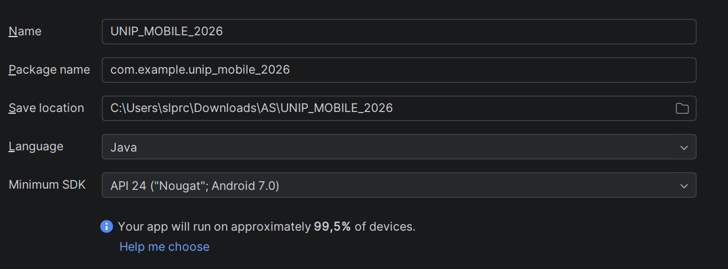
Figura 1 – Configuração inicial do projeto Android em Java
Fonte: Elaborado pelo autor (2026).
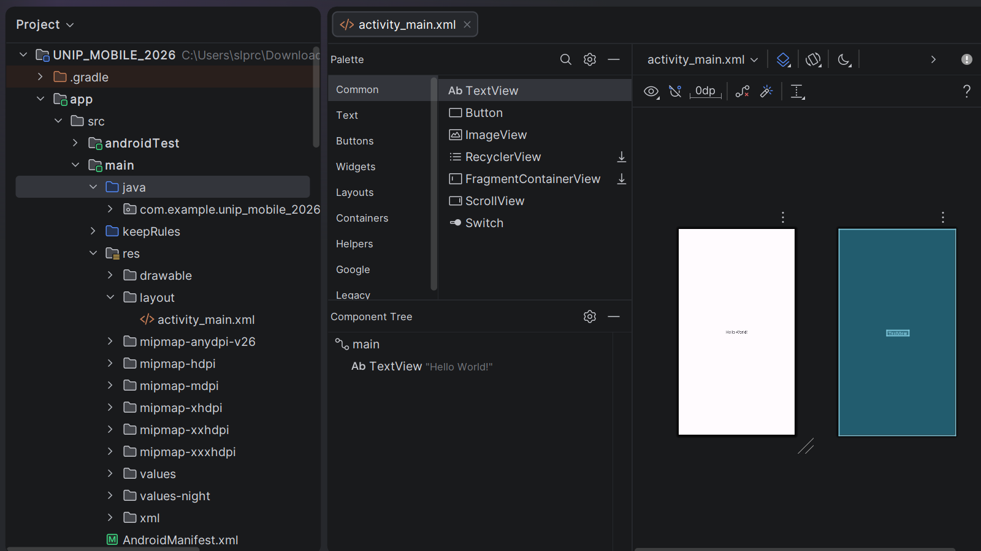
Figura 2 – Estrutura de diretórios e editor visual de layout XML
Fonte: Elaborado pelo autor (2026).

3. Estrutura básica do projeto: pastas e finalidades
app/ Módulo principal do aplicativo.  src/main/java/ Classes Java da aplicação, incluindo MainActivity.java.  res/layout/ Arquivos XML que definem a interface, como activity_main.xml.  res/drawable/ Imagens e recursos gráficos.  res/mipmap-*/ Ícones para diferentes densidades de tela.  res/values/ Valores reutilizáveis, como strings, cores e temas.  AndroidManifest.xml Declarações de componentes e configurações do aplicativo.  build.gradle.kts Configuração de compilação e dependências.  gradle/ Arquivos do Gradle Wrapper para execução padronizada do build. | 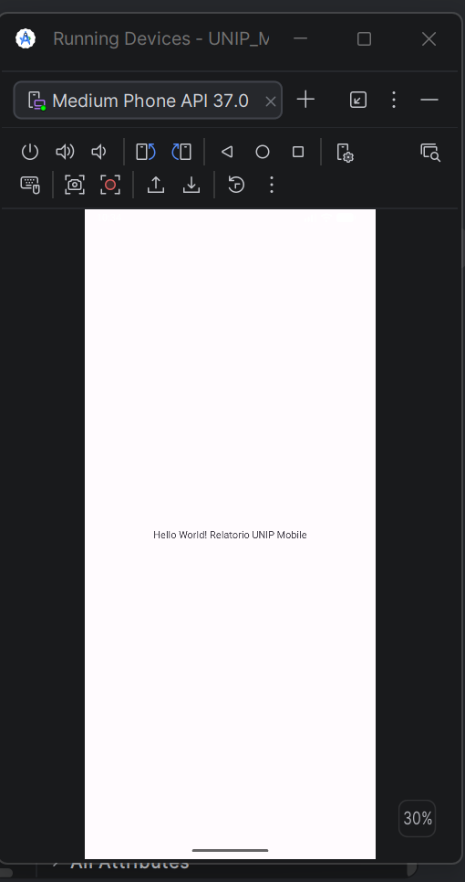  Figura 3 – Execução no emulador Android.  Fonte: Elaborado pelo autor (2026).

4. Conclusão
A atividade permitiu conhecer os principais recursos do Android Studio, reconhecer o papel da IDE e distinguir os diretórios e arquivos básicos do projeto Android. A criação do projeto, a alteração do texto e sua execução no emulador evidenciaram o funcionamento inicial do ambiente, preparando a continuidade das aulas de interfaces XML.

Referências
ANDROID DEVELOPERS. Meet Android Studio. Google. Disponível em: https://developer.android.com/studio/intro. Acesso em: 5 nov. 2026.
ANDROID DEVELOPERS. Projects overview. Google. Disponível em: https://developer.android.com/studio/projects. Acesso em: 5 nov. 2026.
UNIVERSIDADE PAULISTA. Desenvolvimento Mobile: roteiros de aulas práticas. Material didático da disciplina, 2026.

Instituto de Ciências  Exatas e Tecnologia | Disciplina: Desenvolvimento Mobile  Título da aula: Criando uma Tela de Login no Android Studio utilizando XML | Relatório 2

1. Resumo teórico
XML (Extensible Markup Language) é uma linguagem de marcação utilizada para estruturar dados por meio de elementos e atributos. No desenvolvimento Android com Views, o XML descreve a hierarquia de componentes visuais, as dimensões, cores, textos e alinhamentos de uma interface.
A separação entre interface e lógica permite organizar melhor a aplicação: o arquivo activity_main.xml define a apresentação, enquanto a classe MainActivity.java é responsável por inicializar a tela e, quando necessário, tratar eventos e regras. Os textos foram centralizados em strings_relatorio2.xml e os desenhos do cartão, dos campos, do botão e do ícone foram definidos em arquivos drawable.

2. Atividade prática
No projeto UNIP_MOBILE_2026, desenvolvido em Java, foi criada a tela “Acesso ao Sistema” no arquivo app/src/main/res/layout/activity_main.xml. Utilizaram-se um ScrollView para rolagem, dois LinearLayout para organização vertical, TextView para títulos e rótulos, EditText para e-mail e senha, Button para Entrar e ImageView para o ícone. A tela foi visualizada no editor e executada no emulador Medium Phone API 37.0, conforme os registros.
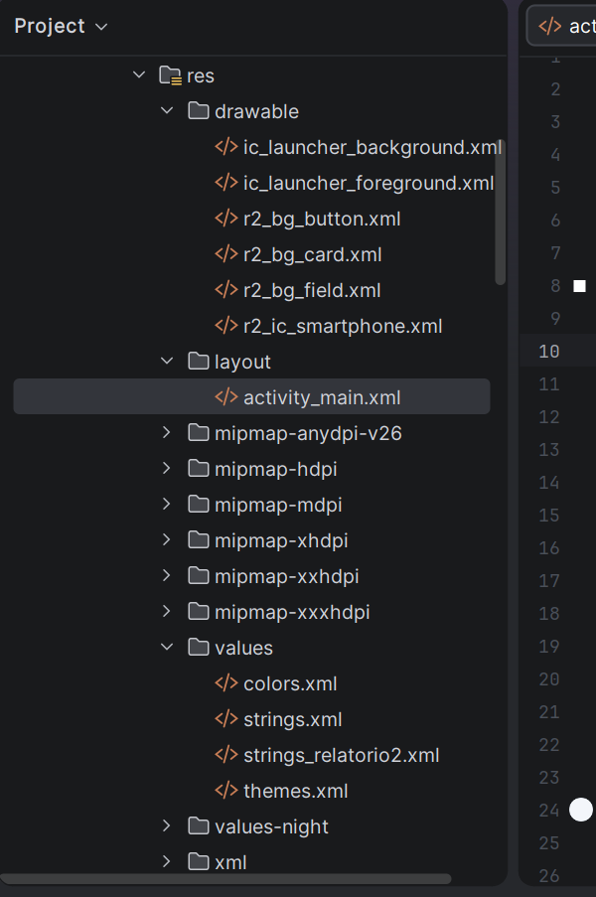  Figura 1 – Arquivos e recursos XML do projeto  Fonte: Elaborado pelo autor (2026). | 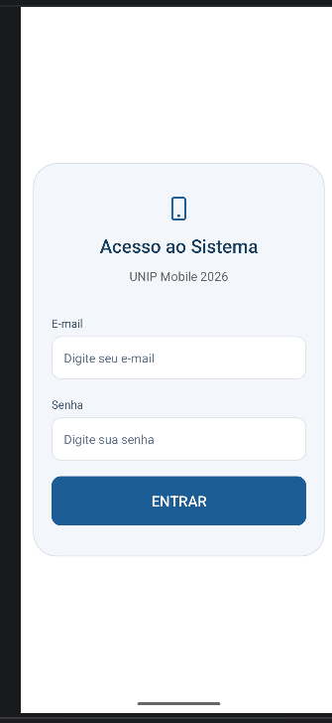  Figura 2 – Tela de login no emulador  Fonte: Elaborado pelo autor (2026).

3. Componentes utilizados
LinearLayout | Contêiner que organiza os elementos visualmente em sequência vertical.
TextView | Exibe o título “Acesso ao Sistema”, o subtítulo e os rótulos dos campos.
EditText | Recebe e-mail e senha; inputType define o teclado e oculta a senha.
Button | Apresenta a ação Entrar; pode ser associado a um evento na Activity.

4. Código XML desenvolvido — activity_main.xml
Transcrição integral do arquivo final enviado para o projeto UNIP_MOBILE_2026. A listagem continua na página seguinte.
<?xml version="1.0" encoding="utf-8"?>
<ScrollView xmlns:android="http://schemas.android.com/apk/res/android"
xmlns:app="http://schemas.android.com/apk/res-auto"
android:id="@+id/main"
android:layout_width="match_parent"
android:layout_height="match_parent"
android:fillViewport="true"
android:background="#FFFFFF">

<LinearLayout
android:layout_width="match_parent"
android:layout_height="wrap_content"
android:orientation="vertical"
android:gravity="center"
android:paddingStart="16dp"
android:paddingEnd="16dp"
android:paddingTop="14dp"
android:paddingBottom="14dp">

<LinearLayout
android:layout_width="match_parent"
android:layout_height="wrap_content"
android:orientation="vertical"
android:background="@drawable/r2_bg_card"
android:paddingStart="24dp"
android:paddingEnd="24dp"
android:paddingTop="42dp"
android:paddingBottom="40dp">

<ImageView
android:layout_width="34dp"
android:layout_height="34dp"
android:layout_gravity="center_horizontal"
android:src="@drawable/r2_ic_smartphone"
android:contentDescription="@string/r2_icone_descricao" />

<TextView
android:id="@+id/tvTitulo"
android:layout_width="match_parent"
android:layout_height="wrap_content"
android:layout_marginTop="15dp"
android:text="@string/r2_titulo_login"
android:gravity="center"
android:textSize="24sp"
android:fontFamily="sans-serif-medium"
android:textColor="#183F5F" />

<TextView
android:layout_width="match_parent"
android:layout_height="wrap_content"
android:layout_marginTop="12dp"
android:text="@string/r2_subtitulo"
android:gravity="center"
android:textSize="16sp"
android:textColor="#666666" />

<TextView
android:layout_width="match_parent"
android:layout_height="wrap_content"
android:layout_marginTop="40dp"
android:layout_marginBottom="7dp"
android:text="@string/r2_label_email"
android:textColor="#40566B"
android:textSize="15sp" />

<EditText
android:id="@+id/etEmail"
android:layout_width="match_parent"
android:layout_height="56dp"
android:background="@drawable/r2_bg_field"
android:paddingStart="16dp"
android:paddingEnd="16dp"
android:hint="@string/r2_hint_email"
android:inputType="textEmailAddress"
android:autofillHints="emailAddress"
android:singleLine="true"
android:textColor="#25384A"
android:textColorHint="#62738A"
android:textSize="16sp" />

<TextView
android:layout_width="match_parent"
android:layout_height="wrap_content"
android:layout_marginTop="22dp"
android:layout_marginBottom="7dp"
android:text="@string/r2_label_senha"
android:textColor="#40566B"
android:textSize="15sp" />

<EditText
android:id="@+id/etSenha"
android:layout_width="match_parent"
android:layout_height="56dp"
android:background="@drawable/r2_bg_field"
android:paddingStart="16dp"
android:paddingEnd="16dp"
android:hint="@string/r2_hint_senha"
android:inputType="textPassword"
android:autofillHints="password"
android:singleLine="true"
android:textColor="#25384A"
android:textColorHint="#62738A"
android:textSize="16sp" />

<Button
android:id="@+id/btnEntrar"
android:layout_width="match_parent"
android:layout_height="64dp"
android:layout_marginTop="20dp"
android:background="@drawable/r2_bg_button"
android:backgroundTint="@null"
app:backgroundTint="@null"
android:text="@string/r2_botao_entrar"
android:textAllCaps="true"
android:textColor="#FFFFFF"
android:textSize="19sp"
android:fontFamily="sans-serif-medium" />

</LinearLayout>
</LinearLayout>
</ScrollView>

5. Conclusão
A prática demonstrou a utilização de XML para estruturar uma tela de login e separar a apresentação visual de sua lógica de programação. Os componentes foram organizados em layouts verticais, e a interface foi exibida no emulador Android. A atividade contempla a construção da interface, sem configurar um serviço de autenticação de usuários.

Referências
ANDROID DEVELOPERS. Layouts em visualizações. Google. Disponível em: https://developer.android.com/develop/ui/views/layout/declaring-layout?hl=pt-BR. Acesso em: 5 nov. 2026.
ANDROID DEVELOPERS. String resources. Google. Disponível em: https://developer.android.com/guide/topics/resources/string-resource. Acesso em: 5 nov. 2026.
UNIVERSIDADE PAULISTA. Desenvolvimento Mobile: roteiro da aula 2 e padrão de relatório de atividades práticas. Material didático da disciplina, 2026.

Instituto de Ciências  Exatas e Tecnologia | Disciplina: Desenvolvimento Mobile  Título da aula: Criando uma Tela de Login Simples com Flutter e DartPad | Relatório 3

1. Resumo teórico
Flutter é um framework de desenvolvimento de interfaces que utiliza a linguagem Dart para construir aplicativos em diferentes plataformas a partir de uma base de código compartilhada. Dart é uma linguagem orientada a objetos que oferece tipagem e recursos para desenvolver a estrutura e o comportamento das aplicações.
Em Flutter, os elementos visuais são Widgets. MaterialApp configura a aplicação; Scaffold define a estrutura da tela; TextField recebe e-mail e senha; ElevatedButton dispara a ação; Text exibe mensagens; e Column, Container, Center, SizedBox e SingleChildScrollView organizam e adaptam a interface. O StatefulWidget armazena o estado, atualizado por setState() após a interação.

2. Atividade prática e evidências
A tela “Acesso ao Sistema — UNIP Mobile 2026” foi desenvolvida no DartPad, em modo Flutter, com campos de e-mail e senha e botão LOGIN. As capturas registram a execução, uma mensagem de boas-vindas após preenchimento e um aviso para campos vazios. Trata-se de login demonstrativo, sem autenticação em servidor.
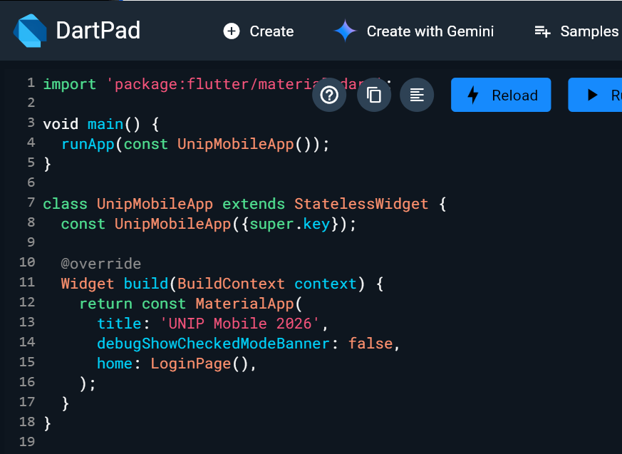  Figura 1 – Editor Flutter no DartPad  Fonte: Elaborado pelo autor (2026). | 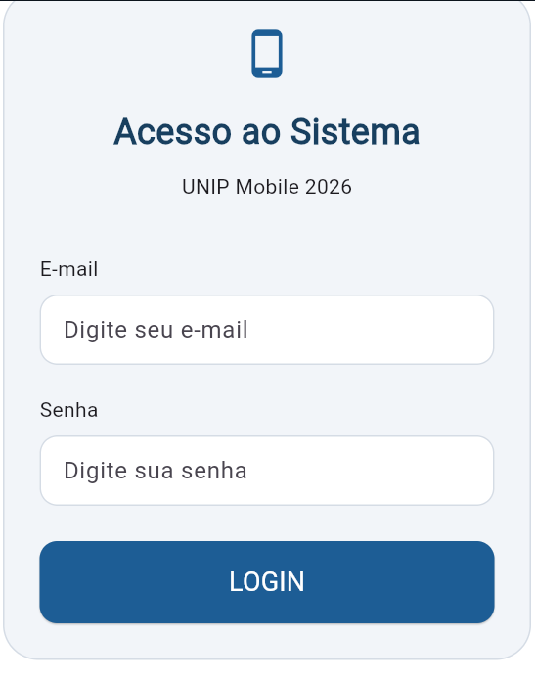  Figura 2 – Interface de login em Flutter  Fonte: Elaborado pelo autor (2026).
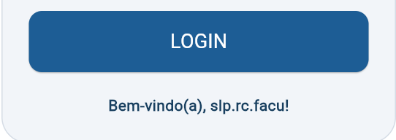  Figura 3 – Mensagem de boas-vindas  Fonte: Elaborado pelo autor (2026). | 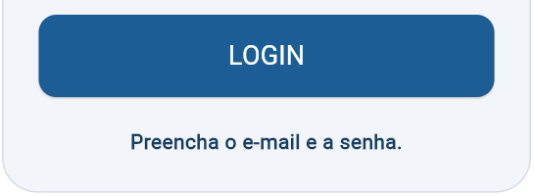  Figura 4 – Validação de campos vazios  Fonte: Elaborado pelo autor (2026).

3. Principais widgets utilizados
MaterialApp / Scaffold | Configuração do aplicativo e estrutura visual principal.
TextField / ElevatedButton | Entrada de e-mail e senha e acionamento do login demonstrativo.
StatefulWidget / setState | Armazenamento do estado e atualização da mensagem exibida.

4. Código Dart desenvolvido — DartPad (Flutter)
Listagem completa da implementação de referência utilizada na atividade, incluindo construção da tela, validação de preenchimento e mensagem de boas-vindas.
import 'package:flutter/material.dart';
void main() {
runApp(const UnipMobileApp());
}
class UnipMobileApp extends StatelessWidget {
const UnipMobileApp({super.key});
@override
Widget build(BuildContext context) {
return const MaterialApp(
title: 'UNIP Mobile 2026',
debugShowCheckedModeBanner: false,
home: LoginPage(),
);
}
}
class LoginPage extends StatefulWidget {
const LoginPage({super.key});
@override
State<LoginPage> createState() => _LoginPageState();
}
class _LoginPageState extends State<LoginPage> {
String email = '';
String senha = '';
String mensagem = '';
void realizarLogin() {
setState(() {
if (email.trim().isEmpty || senha.isEmpty) {
mensagem = 'Preencha o e-mail e a senha.';
} else {
mensagem = 'Bem-vindo(a), ${email.trim()}!';
}
});
}
InputDecoration campo(String dica) {
return InputDecoration(
hintText: dica,
filled: true,
fillColor: Colors.white,
border: OutlineInputBorder(
borderRadius: BorderRadius.circular(12),
),
enabledBorder: OutlineInputBorder(
borderRadius: BorderRadius.circular(12),
borderSide: const BorderSide(
color: Color(0xFFD5DCE5),
),
),
);
}
@override
Widget build(BuildContext context) {
return Scaffold(
backgroundColor: Colors.white,
body: SafeArea(
child: Center(
child: SingleChildScrollView(
child: Container(
constraints: const BoxConstraints(maxWidth: 360),
margin: const EdgeInsets.all(16),
padding: const EdgeInsets.all(24),
decoration: BoxDecoration(
color: const Color(0xFFF2F5F9),
borderRadius: BorderRadius.circular(24),
border: Border.all(
color: const Color(0xFFD5DCE5),
),
),
child: Column(
mainAxisSize: MainAxisSize.min,
crossAxisAlignment: CrossAxisAlignment.start,
children: [
const Center(
child: Icon(
Icons.phone_android,
size: 36,
color: Color(0xFF1D5D95),
),
),
const SizedBox(height: 18),
const Center(
child: Text(
'Acesso ao Sistema',
style: TextStyle(
fontSize: 24,
fontWeight: FontWeight.bold,
color: Color(0xFF183F5F),
),
),
),
const SizedBox(height: 10),
const Center(
child: Text('UNIP Mobile 2026'),
),
const SizedBox(height: 36),
const Text('E-mail'),
const SizedBox(height: 8),
TextField(
keyboardType: TextInputType.emailAddress,
decoration: campo('Digite seu e-mail'),
onChanged: (valor) {
email = valor;
},
),
const SizedBox(height: 20),
const Text('Senha'),
const SizedBox(height: 8),
TextField(
obscureText: true,
decoration: campo('Digite sua senha'),
onChanged: (valor) {
senha = valor;
},
),
const SizedBox(height: 24),
SizedBox(
width: double.infinity,
height: 56,
child: ElevatedButton(
onPressed: realizarLogin,
style: ElevatedButton.styleFrom(
backgroundColor:
const Color(0xFF1D5D95),
foregroundColor: Colors.white,
shape: RoundedRectangleBorder(
borderRadius:
BorderRadius.circular(12),
),
),
child: const Text(
'LOGIN',
style: TextStyle(fontSize: 18),
),
),
),
if (mensagem.isNotEmpty) ...[
const SizedBox(height: 20),
Center(
child: Text(
mensagem,
textAlign: TextAlign.center,
style: const TextStyle(
color: Color(0xFF183F5F),
fontWeight: FontWeight.bold,
),
),
),
],
],
),
),
),
),
),
);
}
}

5. Conclusão — Android nativo e Flutter
No Android nativo utilizado no Relatório 2, a interface foi declarada em XML e a estrutura da aplicação em Java; no Flutter, interface e comportamento são descritos em Dart por Widgets. O Flutter favorece a reutilização de código entre plataformas e a composição visual; o Android nativo permite utilizar diretamente as APIs específicas do sistema. A prática comprovou o funcionamento básico da interface e a atualização de mensagens, sem implementar autenticação real.

Referências
DART. DartPad. Disponível em: https://dart.dev/tools/dartpad. Acesso em: 5 nov. 2026.
FLUTTER. Building user interfaces with Flutter. Disponível em: https://docs.flutter.dev/ui. Acesso em: 5 nov. 2026.
FLUTTER. Introduction to widgets. Disponível em: https://docs.flutter.dev/ui/widgets-intro. Acesso em: 5 nov. 2026.
UNIVERSIDADE PAULISTA. Desenvolvimento Mobile: roteiro da aula 3 e padrão de relatório de atividades práticas. Material didático, 2026.

Instituto de Ciências  Exatas e Tecnologia | Disciplina: Desenvolvimento Mobile  Título da aula: Criando um Menu Simples em XML no Android Studio | Relatório 4

1. Resumo teórico
A navegação em aplicativos móveis organiza o acesso às funcionalidades, permitindo que o usuário identifique opções e execute ações de maneira previsível. Um menu deve apresentar rótulos claros, agrupamento coerente e resposta visível às interações, contribuindo para a usabilidade e a experiência do usuário.
No Android baseado em Views, arquivos XML declaram a estrutura visual. O LinearLayout organiza componentes em sequência vertical; TextView exibe títulos; ImageView apresenta ícones; e Button representa opções acionáveis. A lógica dos cliques é implementada em Java, na classe Activity, mantendo a apresentação separada do comportamento.

2. Atividade prática e evidências
Foi adicionada a MenuActivity ao projeto Java UNIP_MOBILE_2026, preservando a tela de login já existente. A interface foi definida em activity_menu.xml, com quatro botões e ícones: Cadastro, Consultar, Configurações e Sair. A navegação é acionada pelo login demonstrativo; as três primeiras opções exibem mensagens Toast, e Sair encerra a tela de menu e retorna à Activity anterior.
O menu foi executado no emulador Medium Phone API 37.0. As capturas comprovam sua apresentação e a mensagem “Opção Cadastro selecionada”. As demais opções estão previstas no código, mas não foram documentadas por capturas individuais.
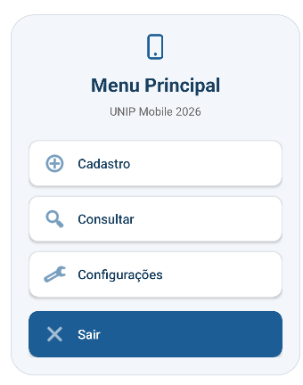  Figura 1 – Menu principal no emulador  Fonte: Elaborado pelo autor (2026). | 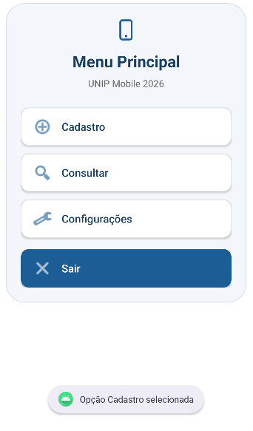  Figura 2 – Acionamento da opção Cadastro  Fonte: Elaborado pelo autor (2026).

3. Opções e funcionalidades do menu
Cadastro | Apresenta a mensagem “Opção Cadastro selecionada”.
Consultar | Apresenta a mensagem “Opção Consultar selecionada”.
Configurações | Apresenta a mensagem “Opção Configurações selecionada”.
Sair | Fecha a MenuActivity e retorna à tela anterior.

4. Código XML — activity_menu.xml
Listagem integral do arquivo XML distribuído para a implementação. O layout utiliza os recursos gráficos r2_bg_card, r2_bg_field, r2_bg_button e r2_ic_smartphone, além dos textos definidos em strings_relatorio4.xml.
<?xml version="1.0" encoding="utf-8"?>
<ScrollView xmlns:android="http://schemas.android.com/apk/res/android"
xmlns:app="http://schemas.android.com/apk/res-auto"
android:layout_width="match_parent"
android:layout_height="match_parent"
android:fillViewport="true"
android:background="#FFFFFF">

<LinearLayout
android:layout_width="match_parent"
android:layout_height="match_parent"
android:orientation="vertical"
android:gravity="center"
android:padding="16dp">

<LinearLayout
android:layout_width="match_parent"
android:layout_height="wrap_content"
android:orientation="vertical"
android:background="@drawable/r2_bg_card"
android:padding="24dp">

<ImageView
android:layout_width="36dp"
android:layout_height="36dp"
android:layout_gravity="center_horizontal"
android:src="@drawable/r2_ic_smartphone"
android:contentDescription="@string/r2_icone_descricao" />

<TextView
android:layout_width="match_parent"
android:layout_height="wrap_content"
android:layout_marginTop="14dp"
android:gravity="center"
android:text="@string/r4_titulo"
android:textColor="#183F5F"
android:textSize="25sp"
android:textStyle="bold" />

<TextView
android:layout_width="match_parent"
android:layout_height="wrap_content"
android:layout_marginTop="8dp"
android:layout_marginBottom="28dp"
android:gravity="center"
android:text="@string/r4_subtitulo"
android:textColor="#666666"
android:textSize="15sp" />

<Button
android:id="@+id/btnCadastro"
android:layout_width="match_parent"
android:layout_height="60dp"
android:background="@drawable/r2_bg_field"
android:backgroundTint="@null"
app:backgroundTint="@null"
android:drawableStart="@android:drawable/ic_menu_add"
android:drawableTint="#1D5D95"
android:drawablePadding="14dp"
android:paddingStart="18dp"
android:paddingEnd="18dp"
android:gravity="center_vertical|start"
android:text="@string/r4_cadastro"
android:textColor="#183F5F"
android:textAllCaps="false"
android:textSize="17sp" />

<Button
android:id="@+id/btnConsultar"
android:layout_width="match_parent"
android:layout_height="60dp"
android:layout_marginTop="12dp"
android:background="@drawable/r2_bg_field"
android:backgroundTint="@null"
app:backgroundTint="@null"
android:drawableStart="@android:drawable/ic_menu_search"
android:drawableTint="#1D5D95"
android:drawablePadding="14dp"
android:paddingStart="18dp"
android:paddingEnd="18dp"
android:gravity="center_vertical|start"
android:text="@string/r4_consultar"
android:textColor="#183F5F"
android:textAllCaps="false"
android:textSize="17sp" />

<Button
android:id="@+id/btnConfiguracoes"
android:layout_width="match_parent"
android:layout_height="60dp"
android:layout_marginTop="12dp"
android:background="@drawable/r2_bg_field"
android:backgroundTint="@null"
app:backgroundTint="@null"
android:drawableStart="@android:drawable/ic_menu_preferences"
android:drawableTint="#1D5D95"
android:drawablePadding="14dp"
android:paddingStart="18dp"
android:paddingEnd="18dp"
android:gravity="center_vertical|start"
android:text="@string/r4_configuracoes"
android:textColor="#183F5F"
android:textAllCaps="false"
android:textSize="17sp" />

<Button
android:id="@+id/btnSair"
android:layout_width="match_parent"
android:layout_height="60dp"
android:layout_marginTop="18dp"
android:background="@drawable/r2_bg_button"
android:backgroundTint="@null"
app:backgroundTint="@null"
android:drawableStart="@android:drawable/ic_menu_close_clear_cancel"
android:drawableTint="#FFFFFF"
android:drawablePadding="14dp"
android:paddingStart="18dp"
android:paddingEnd="18dp"
android:gravity="center_vertical|start"
android:text="@string/r4_sair"
android:textColor="#FFFFFF"
android:textAllCaps="false"
android:textSize="17sp" />

</LinearLayout>
</LinearLayout>
</ScrollView>

5. Conclusão
A construção do menu demonstrou como a organização visual e o uso de botões com ícones facilitam a navegação em aplicativos móveis. A separação entre o XML e a lógica Java permite estruturar a interface e tratar cada ação de forma clara. A captura da opção Cadastro confirma a resposta à interação; os demais comandos estão definidos na implementação didática, sem necessidade de módulos completos de cadastro, consulta ou configuração.

Referências
ANDROID DEVELOPERS. Layouts in views. Google. Disponível em: https://developer.android.com/develop/ui/views/layout/declaring-layout. Acesso em: 5 nov. 2026.
ANDROID DEVELOPERS. Create a linear layout. Google. Disponível em: https://developer.android.com/develop/ui/views/layout/linear. Acesso em: 5 nov. 2026.
ANDROID DEVELOPERS. Introduction to activities. Google. Disponível em: https://developer.android.com/guide/components/activities/intro-activities. Acesso em: 5 nov. 2026.
UNIVERSIDADE PAULISTA. Desenvolvimento Mobile: roteiro da aula 4 e padrão de relatório de atividades práticas. Material didático da disciplina, 2026.

Instituto de Ciências  Exatas e Tecnologia | Disciplina: Desenvolvimento Mobile  Título da aula: Criando um Aplicativo Utilizando CheckBox | Relatório 5

1. Resumo teórico
CheckBox é um componente de interface Android que representa uma opção independente, podendo estar marcada ou desmarcada. Diferentemente de escolhas exclusivas, permite a seleção simultânea de várias alternativas. Em formulários, é usado para preferências, filtros, questionários, consentimentos independentes e configurações opcionais.
Em aplicativos Android com Views, cada CheckBox é declarado no XML e acessado em Java por seu identificador. O método isChecked() informa se a opção foi selecionada. O LinearLayout organiza os elementos, o Button dispara a verificação e o TextView exibe as escolhas. A separação entre XML e Java facilita a manutenção e a organização da interface.

2. Atividade prática e resultados
No projeto UNIP_MOBILE_2026, a tela Configurações foi integrada ao botão homônimo do Menu Principal, preservando o Toast do Relatório 4. A CheckboxActivity apresenta quatro opções: Notificações push, Alertas por e-mail, Sons de notificação e Resumo semanal. O botão “Verificar Preferências” lê as caixas selecionadas e atualiza o resultado, sem ativar serviços reais nem salvar dados permanentemente.
A execução ocorreu no emulador Medium Phone API 37.0. A seleção múltipla foi comprovada com “Notificações push” e “Sons de notificação”; ao desmarcar todas as caixas, foi apresentada a mensagem “Nenhuma preferência selecionada”.
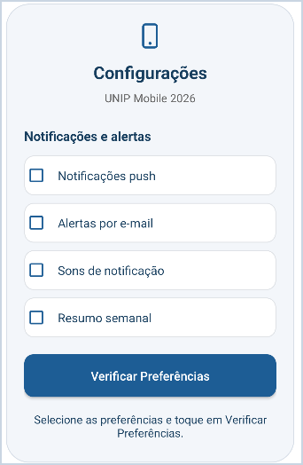  Figura 1 – Tela de Configurações  Fonte: Elaborado pelo autor (2026). | 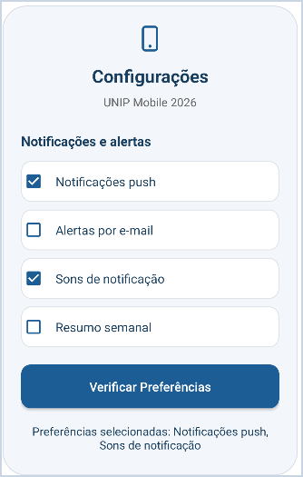  Figura 2 – Duas opções selecionadas  Fonte: Elaborado pelo autor (2026). | 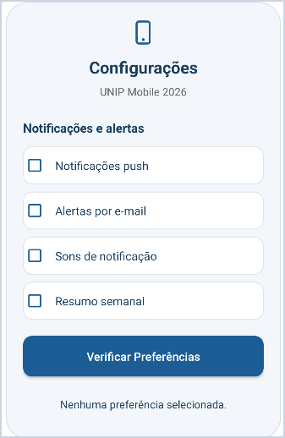  Figura 3 – Nenhuma opção marcada  Fonte: Elaborado pelo autor (2026).

3. Lógica das opções e testes
Notificações push | Seleção independente de alertas no dispositivo.
Alertas por e-mail | Seleção independente de comunicados por e-mail.
Sons de notificação | Seleção independente de alertas sonoros.
Resumo semanal | Seleção independente de um resumo de informações.

4. Código XML desenvolvido — activity_checkbox.xml
Listagem integral do layout aplicado. A interface reutiliza os recursos visuais r2_bg_card, r2_bg_field, r2_bg_button e r2_ic_smartphone já presentes no projeto.
Trecho 1 de 2 • Linhas 1–71  <?xml version="1.0" encoding="utf-8"?>  <ScrollView xmlns:android="http://schemas.android.com/apk/res/android"  xmlns:app="http://schemas.android.com/apk/res-auto"  android:layout_width="match_parent"  android:layout_height="match_parent"  android:fillViewport="true"  android:background="#FFFFFF">  <LinearLayout  android:layout_width="match_parent"  android:layout_height="wrap_content"  android:orientation="vertical"  android:gravity="center"  android:padding="16dp">  <LinearLayout  android:layout_width="match_parent"  android:layout_height="wrap_content"  android:orientation="vertical"  android:background="@drawable/r2_bg_card"  android:padding="24dp">  <ImageView  android:layout_width="36dp"  android:layout_height="36dp"  android:layout_gravity="center_horizontal"  android:src="@drawable/r2_ic_smartphone"  android:contentDescription="@string/r2_icone_descricao" />  <TextView  android:layout_width="match_parent"  android:layout_height="wrap_content"  android:gravity="center"  android:layout_marginTop="14dp"  android:text="@string/r5_titulo"  android:textColor="#183F5F"  android:textSize="23sp"  android:textStyle="bold" />  <TextView  android:layout_width="match_parent"  android:layout_height="wrap_content"  android:gravity="center"  android:layout_marginTop="8dp"  android:text="@string/r5_subtitulo"  android:textColor="#666666"  android:textSize="15sp" />  <TextView  android:layout_width="match_parent"  android:layout_height="wrap_content"  android:layout_marginTop="28dp"  android:layout_marginBottom="14dp"  android:text="@string/r5_pergunta"  android:textStyle="bold"  android:textColor="#183F5F"  android:textSize="17sp" />  <CheckBox  android:id="@+id/cbPush"  android:layout_width="match_parent"  android:layout_height="wrap_content"  android:minHeight="52dp"  android:layout_marginBottom="10dp"  android:background="@drawable/r2_bg_field"  android:buttonTint="#1D5D95"  android:paddingStart="12dp"  android:paddingEnd="12dp"  android:text="@string/r5_push"  android:textColor="#183F5F"  android:textSize="16sp" /> | Trecho 2 de 2 • Linhas 72–141  <CheckBox  android:id="@+id/cbEmail"  android:layout_width="match_parent"  android:layout_height="wrap_content"  android:minHeight="52dp"  android:layout_marginBottom="10dp"  android:background="@drawable/r2_bg_field"  android:buttonTint="#1D5D95"  android:paddingStart="12dp"  android:paddingEnd="12dp"  android:text="@string/r5_email"  android:textColor="#183F5F"  android:textSize="16sp" />  <CheckBox  android:id="@+id/cbSom"  android:layout_width="match_parent"  android:layout_height="wrap_content"  android:minHeight="52dp"  android:layout_marginBottom="10dp"  android:background="@drawable/r2_bg_field"  android:buttonTint="#1D5D95"  android:paddingStart="12dp"  android:paddingEnd="12dp"  android:text="@string/r5_som"  android:textColor="#183F5F"  android:textSize="16sp" />  <CheckBox  android:id="@+id/cbResumo"  android:layout_width="match_parent"  android:layout_height="wrap_content"  android:minHeight="52dp"  android:layout_marginBottom="10dp"  android:background="@drawable/r2_bg_field"  android:buttonTint="#1D5D95"  android:paddingStart="12dp"  android:paddingEnd="12dp"  android:text="@string/r5_resumo"  android:textColor="#183F5F"  android:textSize="16sp" />  <Button  android:id="@+id/btnVerificar"  android:layout_width="match_parent"  android:layout_height="56dp"  android:layout_marginTop="12dp"  android:background="@drawable/r2_bg_button"  android:backgroundTint="@null"  app:backgroundTint="@null"  android:text="@string/r5_verificar"  android:textAllCaps="false"  android:textColor="#FFFFFF"  android:textSize="16sp" />  <TextView  android:id="@+id/tvResultado"  android:layout_width="match_parent"  android:layout_height="wrap_content"  android:minHeight="48dp"  android:gravity="center"  android:layout_marginTop="14dp"  android:text="@string/r5_instrucao"  android:textColor="#183F5F"  android:textSize="15sp" />  </LinearLayout>  </LinearLayout>  </ScrollView>

4.1 Recursos de textos
Os rótulos da interface foram definidos no arquivo strings_relatorio5.xml (res/values), contendo nomes das quatro preferências, título, instrução e mensagens de resultado. Esse arquivo é fornecido no pacote de código da atividade.

5. Código Java desenvolvido — CheckboxActivity.java
A classe utiliza findViewById para obter os componentes, isChecked() para consultar cada caixa e TextUtils.join para montar a relação de preferências selecionadas. A implementação abaixo corresponde ao arquivo distribuído para a prática.
package com.example.unip_mobile_2026;

import android.app.Activity;
import android.os.Bundle;
import android.text.TextUtils;
import android.widget.Button;
import android.widget.CheckBox;
import android.widget.TextView;
import java.util.ArrayList;
import java.util.List;

public class CheckboxActivity extends Activity {

@Override
protected void onCreate(Bundle savedInstanceState) {
super.onCreate(savedInstanceState);
setContentView(R.layout.activity_checkbox);

CheckBox cbPush = findViewById(R.id.cbPush);
CheckBox cbEmail = findViewById(R.id.cbEmail);
CheckBox cbSom = findViewById(R.id.cbSom);
CheckBox cbResumo = findViewById(R.id.cbResumo);
Button btnVerificar = findViewById(R.id.btnVerificar);
TextView tvResultado = findViewById(R.id.tvResultado);

btnVerificar.setOnClickListener(v -> {
List<String> selecionadas = new ArrayList<>();

if (cbPush.isChecked()) selecionadas.add(getString(R.string.r5_push));
if (cbEmail.isChecked()) selecionadas.add(getString(R.string.r5_email));
if (cbSom.isChecked()) selecionadas.add(getString(R.string.r5_som));
if (cbResumo.isChecked()) selecionadas.add(getString(R.string.r5_resumo));

if (selecionadas.isEmpty()) {
tvResultado.setText(R.string.r5_nenhuma);
} else {
String lista = TextUtils.join(", ", selecionadas);
tvResultado.setText(getString(R.string.r5_resultado, lista));
}
});
}
}

5.1 Integração com o menu
No MenuActivity.java, o listener do botão Configurações conserva a exibição de Toast e chama startActivity(new Intent(MenuActivity.this, CheckboxActivity.class)). A nova Activity é declarada no AndroidManifest.xml com android:exported="false".

6. Conclusão
A atividade demonstrou a aplicação de CheckBox em um formulário de preferências, permitindo múltiplas escolhas independentes e a apresentação do resultado ao usuário. A interface XML e a lógica Java foram integradas ao menu já existente, mantendo a organização das telas. As opções constituem uma simulação didática: as preferências são consultadas e exibidas, mas ainda não são persistidas nem acionam notificações reais. O armazenamento local será abordado na atividade com SharedPreferences.

Referências
ANDROID DEVELOPERS. Add checkboxes to your app. Google. Disponível em: https://developer.android.com/develop/ui/views/components/checkbox. Acesso em: 5 nov. 2026.
ANDROID DEVELOPERS. Create a linear layout. Google. Disponível em: https://developer.android.com/develop/ui/views/layout/linear. Acesso em: 5 nov. 2026.
UNIVERSIDADE PAULISTA. Desenvolvimento Mobile: roteiro da aula 5 e padrão de relatório de atividades práticas. Material didático da disciplina, 2026.

Instituto de Ciências  Exatas e Tecnologia | Disciplina: Desenvolvimento Mobile  Título da aula: Criando um Aplicativo Utilizando SharedPreferences | Relatório 6

1. Resumo teórico
O armazenamento local permite que aplicativos móveis preservem dados no próprio dispositivo, mantendo informações entre aberturas do sistema, mesmo sem conexão com a internet. É apropriado para pequenos dados de configuração, como um nome de usuário e preferências de interface.
No Android, SharedPreferences armazena pares de chave e valor. A chamada getSharedPreferences() acessa um arquivo privado do aplicativo; o editor permite gravar String e boolean por meio de putString() e putBoolean(), e apply() aplica as alterações. Na abertura da Activity, getString() e getBoolean() recuperam os valores, restaurando os controles. Para projetos novos, o Android também disponibiliza DataStore como alternativa moderna; nesta prática foi utilizada a API expressamente prevista no roteiro.

2. Desenvolvimento da atividade prática
No projeto UNIP_MOBILE_2026, a tela Configurações dos Relatórios 4 e 5 foi ampliada com um campo de nome e o botão “Salvar dados localmente”. A CheckboxActivity grava o nome e os estados dos quatro CheckBoxes em SharedPreferences. Na abertura seguinte da tela, os valores são recuperados no método onCreate(), preenchendo o EditText e restaurando as seleções.
O aplicativo foi executado no emulador Medium Phone API 37.0. As evidências mostram o salvamento do nome “slp.rc” com “Alertas por e-mail” e “Sons de notificação” selecionados, seguido da apresentação da mensagem de recuperação com os mesmos valores.
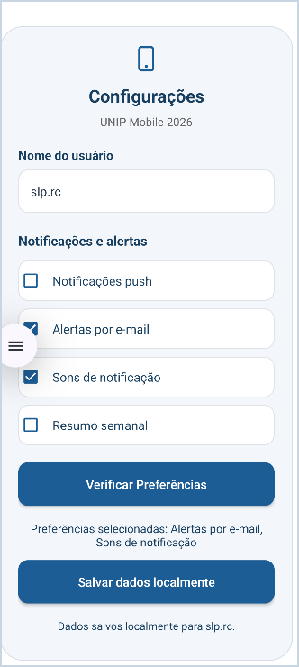  Figura 1 – Confirmação do salvamento local  Fonte: Elaborado pelo autor (2026). | 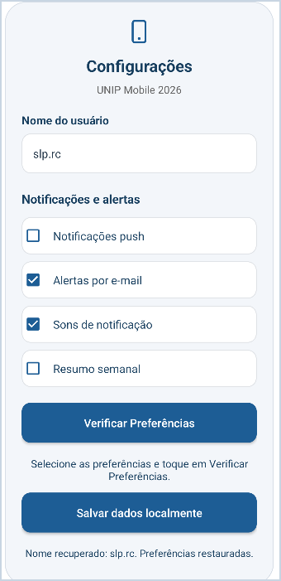  Figura 2 – Recuperação do nome e das escolhas  Fonte: Elaborado pelo autor (2026).
Resultados observados: os dois registros apresentam o mesmo nome e os mesmos estados de seleção. A Figura 1 contém “Dados salvos localmente”; a Figura 2 contém “Nome recuperado: slp.rc. Preferências restauradas”.

3. Código Java desenvolvido — CheckboxActivity.java
Código integral da classe utilizada. O método onCreate() recupera dados previamente gravados e o listener do botão Salvar dados localmente os persiste. O listener de Verificar Preferências do Relatório 5 é mantido.
Trecho 1 de 2 | Linhas 1–50  package com.example.unip_mobile_2026;  import android.app.Activity;  import android.content.SharedPreferences;  import android.os.Bundle;  import android.text.TextUtils;  import android.widget.Button;  import android.widget.CheckBox;  import android.widget.EditText;  import android.widget.TextView;  import java.util.ArrayList;  import java.util.List;  /**  * Relatório 5: seleção independente com CheckBox.  * Relatório 6: persistência de nome e preferências com SharedPreferences.  */  public class CheckboxActivity extends Activity {  private static final String ARQUIVO_PREFERENCIAS =  "com.example.unip_mobile_2026.configuracoes";  private static final String CHAVE_NOME = "nome_usuario";  private static final String CHAVE_PUSH = "notificacoes_push";  private static final String CHAVE_EMAIL = "alertas_email";  private static final String CHAVE_SOM = "sons_notificacao";  private static final String CHAVE_RESUMO = "resumo_semanal";  @Override  protected void onCreate(Bundle savedInstanceState) {  super.onCreate(savedInstanceState);  setContentView(R.layout.activity_checkbox);  EditText etNomeLocal = findViewById(R.id.etNomeLocal);  CheckBox cbPush = findViewById(R.id.cbPush);  CheckBox cbEmail = findViewById(R.id.cbEmail);  CheckBox cbSom = findViewById(R.id.cbSom);  CheckBox cbResumo = findViewById(R.id.cbResumo);  Button btnVerificar = findViewById(R.id.btnVerificar);  Button btnSalvarDados = findViewById(R.id.btnSalvarDados);  TextView tvResultado = findViewById(R.id.tvResultado);  TextView tvPersistencia = findViewById(R.id.tvPersistencia);  // Arquivo privado de pares chave-valor pertencente a este aplicativo.  SharedPreferences preferencias = getSharedPreferences(  ARQUIVO_PREFERENCIAS, MODE_PRIVATE);  // Recuperação automática na abertura da tela.  String nomeSalvo = preferencias.getString(CHAVE_NOME, "");  etNomeLocal.setText(nomeSalvo); | Trecho 2 de 2 | Linhas 51–98  cbPush.setChecked(preferencias.getBoolean(CHAVE_PUSH, false));  cbEmail.setChecked(preferencias.getBoolean(CHAVE_EMAIL, false));  cbSom.setChecked(preferencias.getBoolean(CHAVE_SOM, false));  cbResumo.setChecked(preferencias.getBoolean(CHAVE_RESUMO, false));  if (!nomeSalvo.isEmpty()) {  tvPersistencia.setText(  getString(R.string.r6_nome_recuperado, nomeSalvo));  }  // Mantém o comportamento demonstrativo do Relatório 5.  btnVerificar.setOnClickListener(v -> {  List<String> selecionadas = new ArrayList<>();  if (cbPush.isChecked()) selecionadas.add(getString(R.string.r5_push));  if (cbEmail.isChecked()) selecionadas.add(getString(R.string.r5_email));  if (cbSom.isChecked()) selecionadas.add(getString(R.string.r5_som));  if (cbResumo.isChecked()) selecionadas.add(getString(R.string.r5_resumo));  if (selecionadas.isEmpty()) {  tvResultado.setText(R.string.r5_nenhuma);  } else {  tvResultado.setText(getString(  R.string.r5_resultado,  TextUtils.join(", ", selecionadas)));  }  });  // Relatório 6: grava o nome e os quatro estados booleanos de uma vez.  btnSalvarDados.setOnClickListener(v -> {  String nome = etNomeLocal.getText().toString().trim();  if (nome.isEmpty()) {  etNomeLocal.setError(getString(R.string.r6_nome_obrigatorio));  etNomeLocal.requestFocus();  return;  }  preferencias.edit()  .putString(CHAVE_NOME, nome)  .putBoolean(CHAVE_PUSH, cbPush.isChecked())  .putBoolean(CHAVE_EMAIL, cbEmail.isChecked())  .putBoolean(CHAVE_SOM, cbSom.isChecked())  .putBoolean(CHAVE_RESUMO, cbResumo.isChecked())  .apply();  tvPersistencia.setText(getString(R.string.r6_dados_salvos, nome));  });  }  }

3.1 Operações essenciais de persistência
getSharedPreferences() | Abre o arquivo privado de preferências.
putString() / putBoolean() | Grava o nome e as quatro escolhas.
apply() | Aplica as alterações, com gravação em disco assíncrona.
getString() / getBoolean() | Lê e restaura os dados salvos na abertura.

4. Código XML e estrutura da interface
O layout activity_checkbox.xml mantém a organização com ScrollView e LinearLayout e acrescenta os componentes próprios do Relatório 6. A seguir, são apresentados os trechos do XML utilizados para o nome, o comando de salvamento e a mensagem de recuperação. O XML integral permanece no pacote de código da atividade.

Campo de identificação do usuário
<EditText
android:id="@+id/etNomeLocal"
android:layout_width="match_parent"
android:layout_height="56dp"
android:background="@drawable/r2_bg_field"
android:paddingStart="16dp"
android:paddingEnd="16dp"
android:hint="@string/r6_hint_nome"
android:inputType="textPersonName"
android:autofillHints="name"
android:singleLine="true"
android:textColor="#25384A"
android:textColorHint="#62738A"
android:textSize="16sp" />

Botão de salvamento local
<Button
android:id="@+id/btnSalvarDados"
android:layout_width="match_parent"
android:layout_height="56dp"
android:layout_marginTop="8dp"
android:background="@drawable/r2_bg_button"
android:backgroundTint="@null"
app:backgroundTint="@null"
android:text="@string/r6_botao_salvar"
android:textAllCaps="false"
android:textColor="#FFFFFF"
android:textSize="16sp" />

Mensagem de persistência
<TextView
android:id="@+id/tvPersistencia"
android:layout_width="match_parent"
android:layout_height="wrap_content"
android:minHeight="42dp"
android:gravity="center"
android:layout_marginTop="8dp"
android:text="@string/r6_instrucao"
android:textColor="#183F5F"
android:textSize="14sp" />

5. Conclusão
A atividade evidenciou a importância do armazenamento local para a continuidade de uso dos aplicativos móveis. Com SharedPreferences, o nome do usuário e as preferências selecionadas puderam ser gravados e apresentados novamente, evitando repetição do preenchimento. O exemplo demonstra persistência de dados simples, sem implementar envio real de notificações ou armazenamento de credenciais. O uso dessa API atende ao objetivo didático da prática.

Referências
ANDROID DEVELOPERS. Save simple data with SharedPreferences. Google. Disponível em: https://developer.android.com/training/data-storage/shared-preferences. Acesso em: 5 nov. 2026.
ANDROID DEVELOPERS. Data and file storage overview. Google. Disponível em: https://developer.android.com/training/data-storage. Acesso em: 5 nov. 2026.
UNIVERSIDADE PAULISTA. Desenvolvimento Mobile: roteiro da aula 6 e padrão de relatório de atividades práticas. Material didático da disciplina, 2026.

Instituto de Ciências  Exatas e Tecnologia | Disciplina: Desenvolvimento Mobile  Título da aula: Criando um Aplicativo Utilizando Conceitos de Segurança | Relatório 7

1. Resumo teórico
A segurança em aplicativos móveis envolve proteção dos dados, confidencialidade, integridade e controle de acesso. A validação de entrada verifica se o conteúdo informado atende aos requisitos antes de ser processado, reduzindo erros de preenchimento e o uso de dados fora do formato esperado.
A autenticação verifica a identidade do usuário, sendo distinta da validação de formulário. Nesta prática, a verificação local de e-mail, presença de senha e comprimento mínimo não comprova credenciais: em sistemas reais, a autenticação deve utilizar serviços confiáveis, tráfego protegido e tratamento adequado das senhas. O limite de seis caracteres atende somente ao roteiro acadêmico, não constitui política suficiente para ambientes de produção.

2. Desenvolvimento da atividade prática
No projeto UNIP_MOBILE_2026, foi mantida a tela de login em XML e acrescentada a TextView tvValidacao. A MainActivity, em Java, verifica se os dois campos foram preenchidos, compara o e-mail com Patterns.EMAIL_ADDRESS e exige no mínimo seis caracteres para a senha. O método setError() destaca o campo com problema e tvValidacao apresenta as mensagens. A instrução return impede a navegação enquanto houver erros.
Os testes foram realizados no emulador Medium Phone API 37.0. As três capturas abaixo documentam os casos negativos e as mensagens efetivamente exibidas.
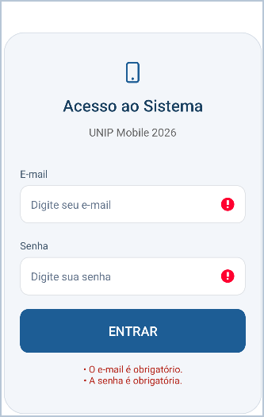  Figura 1 – Campos obrigatórios  Fonte: Elaborado pelo autor (2026). | 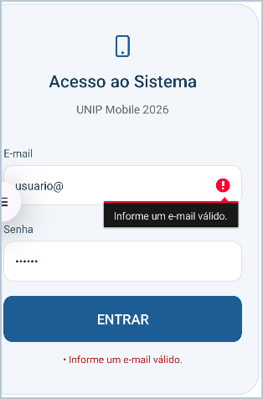  Figura 2 – E-mail inválido  Fonte: Elaborado pelo autor (2026). | 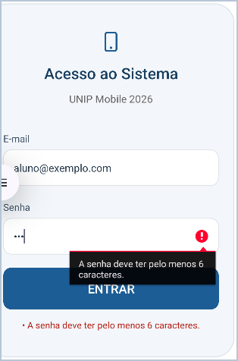  Figura 3 – Senha inferior a 6 caracteres  Fonte: Elaborado pelo autor (2026).

2.1 Resultados dos testes
Cenário | Entrada utilizada | Comportamento observado
Vazio | E-mail e senha sem conteúdo | Ambos os campos sinalizados como obrigatórios
E-mail inválido | usuario@; senha de teste válida | Mensagem “Informe um e-mail válido”
Senha curta | aluno@exemplo.com; 3 caracteres | Mensagem de senha com pelo menos 6 caracteres
Dados válidos | E-mail de exemplo e senha longa | Acesso à navegação do aplicativo; a Figura 4 mostra Configurações

3. Código Java desenvolvido — MainActivity.java
Implementação Java da validação de e-mail e senha, exibição de mensagens e manutenção da navegação para MenuActivity. O código corresponde à solução implementada na atividade.
Linhas 1–40  package com.example.unip_mobile_2026;  import android.content.Intent;  import android.os.Bundle;  import android.util.Patterns;  import android.view.View;  import android.widget.Button;  import android.widget.EditText;  import android.widget.TextView;  import android.widget.Toast;  import androidx.appcompat.app.AppCompatActivity;  import androidx.core.graphics.Insets;  import androidx.core.view.ViewCompat;  import androidx.core.view.WindowCompat;  import androidx.core.view.WindowInsetsCompat;  public class MainActivity extends AppCompatActivity {  @Override  protected void onCreate(Bundle savedInstanceState) {  super.onCreate(savedInstanceState);  WindowCompat.enableEdgeToEdge(getWindow());  setContentView(R.layout.activity_main);  EditText etEmail = findViewById(R.id.etEmail);  EditText etSenha = findViewById(R.id.etSenha);  Button btnEntrar = findViewById(R.id.btnEntrar);  TextView tvValidacao = findViewById(R.id.tvValidacao);  btnEntrar.setOnClickListener(v -> {  String email = etEmail.getText().toString().trim();  String senha = etSenha.getText().toString();  StringBuilder erros = new StringBuilder();  etEmail.setError(null);  etSenha.setError(null);  tvValidacao.setVisibility(View.GONE);  if (email.isEmpty()) {  String aviso = getString(R.string.r7_email_obrigatorio);  etEmail.setError(aviso); | Linhas 41–81  erros.append("• ").append(aviso).append("\n");  } else if (!Patterns.EMAIL_ADDRESS.matcher(email).matches()) {  String aviso = getString(R.string.r7_email_invalido);  etEmail.setError(aviso);  erros.append("• ").append(aviso).append("\n");  }  if (senha.isEmpty()) {  String aviso = getString(R.string.r7_senha_obrigatoria);  etSenha.setError(aviso);  erros.append("• ").append(aviso).append("\n");  } else if (senha.length() < 6) {  String aviso = getString(R.string.r7_senha_curta);  etSenha.setError(aviso);  erros.append("• ").append(aviso).append("\n");  }  if (erros.length() > 0) {  tvValidacao.setText(erros.toString().trim());  tvValidacao.setVisibility(View.VISIBLE);  return;  }  tvValidacao.setText("");  tvValidacao.setVisibility(View.GONE);  Toast.makeText(MainActivity.this,  R.string.r7_dados_validos, Toast.LENGTH_SHORT).show();  startActivity(new Intent(MainActivity.this, MenuActivity.class));  });  ViewCompat.setOnApplyWindowInsetsListener(  findViewById(R.id.main), (v, insets) -> {  Insets barras = insets.getInsets(  WindowInsetsCompat.Type.systemBars());  v.setPadding(barras.left, barras.top,  barras.right, barras.bottom);  return insets;  }  );  }  }

3.1 Lógica das verificações
1. trim() e isEmpty() identificam e-mail/senha sem conteúdo; os erros são exibidos no próprio formulário.
2. Patterns.EMAIL_ADDRESS verifica o formato básico do e-mail; a senha deve conter pelo menos seis caracteres.
3. Havendo erro, o formulário permanece aberto; sem erro, o aplicativo apresenta a confirmação demonstrativa e chama MenuActivity.

4. Código XML e evidência de continuidade
A tela é estruturada por ScrollView, LinearLayout, TextView, EditText e Button. Mantiveram-se os campos etEmail e etSenha, o botão btnEntrar e o bloco visual do Relatório 2. A área abaixo foi acrescida ao layout para as mensagens do Relatório 7.
<TextView
android:id="@+id/tvValidacao"
android:layout_width="match_parent"
android:layout_height="wrap_content"
android:layout_marginTop="14dp"
android:gravity="center"
android:textColor="#B42318"
android:textSize="14sp"
android:visibility="gone"
android:accessibilityLiveRegion="polite" />
As mensagens do formulário são definidas em res/values/strings_relatorio7.xml, permitindo manter os textos fora do código Java:
<resources>
<string name="r7_email_obrigatorio">O e-mail é obrigatório.</string>
<string name="r7_email_invalido">Informe um e-mail válido.</string>
<string name="r7_senha_obrigatoria">A senha é obrigatória.</string>
<string name="r7_senha_curta">A senha deve ter pelo menos 6 caracteres.</string>
<string name="r7_dados_validos">Dados válidos para demonstração.</string>
</resources>
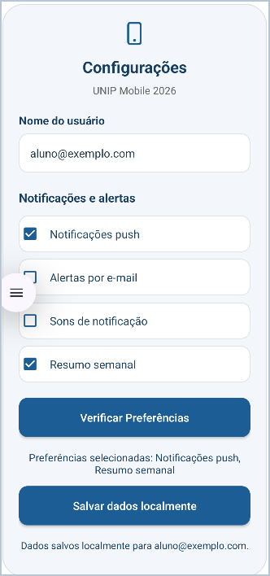  Figura 4 – Continuidade do aplicativo após o login  Fonte: Elaborado pelo autor (2026). | Observação sobre a Figura 4  A imagem mostra a tela Configurações acessada na sequência do uso do aplicativo, com preferências já salvas. Ela complementa as três evidências específicas de validação, mas não demonstra autenticação real nem registra diretamente o instante de transição do login para o menu.

5. Conclusão
As verificações de obrigatoriedade, formato de e-mail e comprimento da senha foram aplicadas com mensagens distintas e feedback visual, evitando o avanço com entradas inválidas. O exercício evidencia como a validação contribui para a qualidade dos dados e a usabilidade, mas também reforça a diferença entre validação local e autenticação segura. Em um sistema real, devem ser implementadas verificações no servidor e controles adicionais de proteção das credenciais.

Referências
ANDROID DEVELOPERS. Patterns. Google. Disponível em: https://developer.android.com/reference/android/util/Patterns. Acesso em: 5 nov. 2026.
ANDROID DEVELOPERS. Security checklist. Google. Disponível em: https://developer.android.com/privacy-and-security/security-tips. Acesso em: 5 nov. 2026.
OWASP FOUNDATION. Input Validation Cheat Sheet. Disponível em: https://cheatsheetseries.owasp.org/cheatsheets/Input_Validation_Cheat_Sheet.html. Acesso em: 5 nov. 2026.
UNIVERSIDADE PAULISTA. Desenvolvimento Mobile: roteiro da aula 7 e orientações para relatório de atividades práticas. Material didático da disciplina, 2026.

Instituto de Ciências  Exatas e Tecnologia | Disciplina: Desenvolvimento Mobile  Título da aula: Criando um Aplicativo Verificador de Senha com Flutter | Relatório 8

1. Resumo teórico
A validação de dados verifica se uma informação fornecida pelo usuário atende aos critérios estabelecidos para o aplicativo. A segurança de senhas está relacionada à resistência a adivinhação, ao tratamento adequado das credenciais e a mecanismos de autenticação e armazenamento seguros. O comprimento contribui para a segurança, mas não é suficiente para medir a robustez real de uma senha.
Flutter utiliza a linguagem Dart e uma interface formada por Widgets. Nesta atividade, TextField recebe a senha com obscureText; StatefulWidget mantém o valor digitado; onChanged detecta alterações; setState() atualiza a interface; e Text exibe a classificação e a quantidade de caracteres. Scaffold, AppBar, Container e Column organizam a apresentação.

2. Atividade prática e evidências
Foi reutilizada a aplicação Flutter do Relatório 3 no DartPad, acrescentando o botão VERIFICAR SENHA e a tela VerificadorSenhaPage. O aplicativo classifica, exclusivamente pelo comprimento, de 1 a 5 caracteres como “Senha Fraca”, de 6 a 9 como “Senha Média” e a partir de 10 como “Senha Forte”; para entrada vazia, apresenta uma orientação. As cores vermelha, laranja e verde representam essas categorias didáticas.
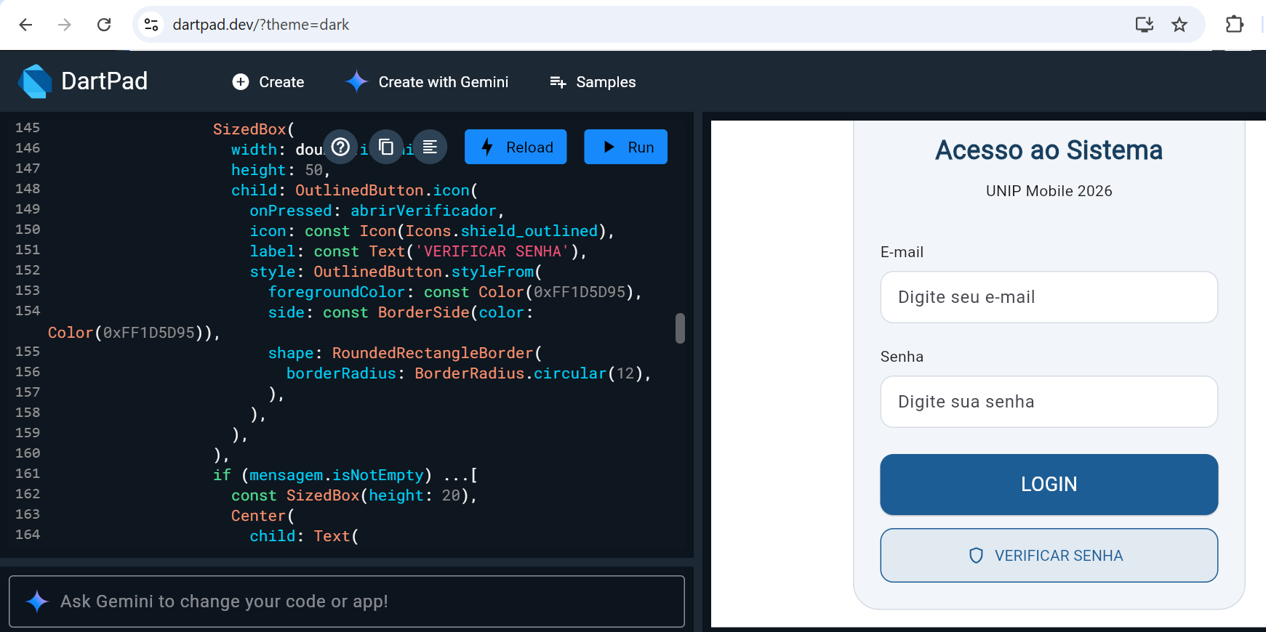
Figura 1 – DartPad com a navegação integrada ao login do Relatório 3
Fonte: Elaborado pelo autor (2026).
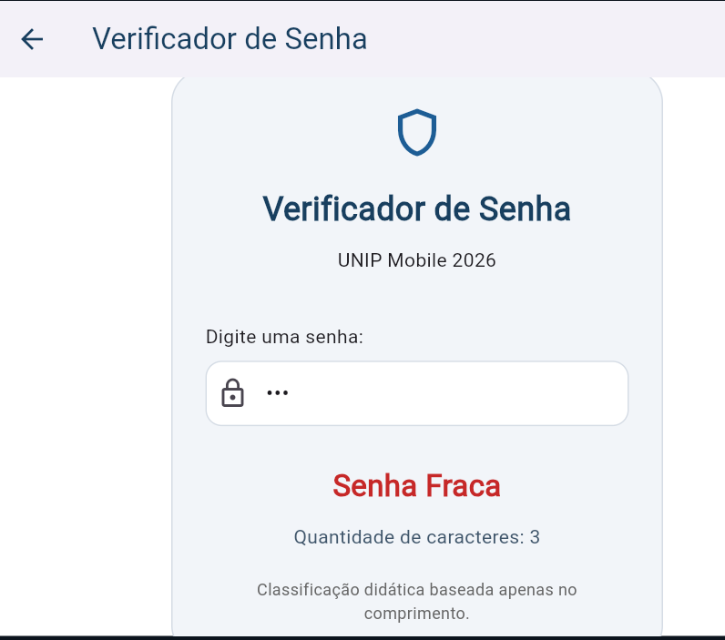  Figura 2 – Fraca (3 caracteres)  Fonte: Elaborado pelo autor (2026). | 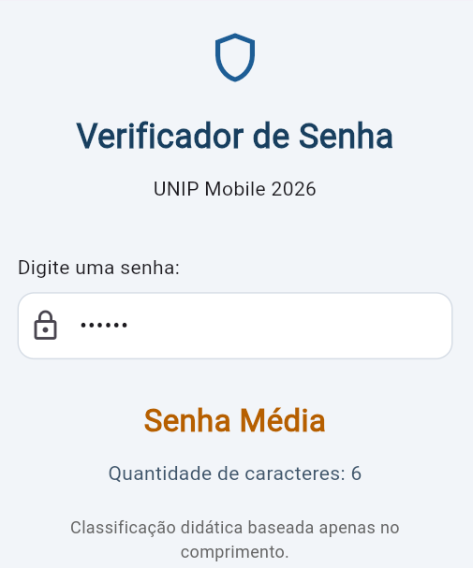  Figura 3 – Média (6 caracteres)  Fonte: Elaborado pelo autor (2026). | 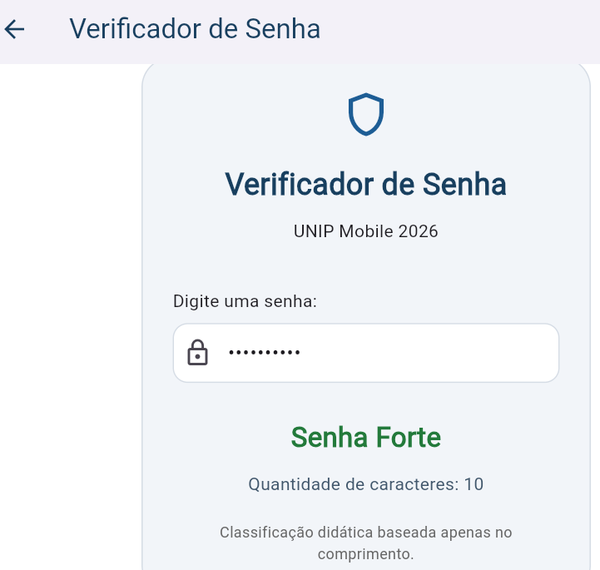  Figura 4 – Forte (10 caracteres)  Fonte: Elaborado pelo autor (2026).

2.1 Resultados observados
Condição testada | Classificação exibida | Evidência
< 6 caracteres | Senha Fraca • vermelho | Figura 2 — 3 caracteres
6–9 caracteres | Senha Média • laranja | Figura 3 — 6 caracteres
≥ 10 caracteres | Senha Forte • verde | Figura 4 — 10 caracteres

3. Código Dart desenvolvido — trechos centrais
A solução foi integrada ao aplicativo do Relatório 3. Os trechos reproduzidos a seguir são os componentes centrais do código executado no DartPad. O arquivo Dart integral, com as duas telas e a composição visual completa, acompanha esta entrega.

3.1 Navegação a partir do login
void abrirVerificador() {
Navigator.push(
context,
MaterialPageRoute<void>(
builder: (context) => const VerificadorSenhaPage(),
),
);
}

3.2 Classificação do comprimento e cores
String senha = '';

String get classificacao {
if (senha.isEmpty) return 'Digite uma senha para analisar.';
if (senha.length < 6) return 'Senha Fraca';
if (senha.length < 10) return 'Senha Média';
return 'Senha Forte';
}

Color get corResultado {
if (senha.isEmpty) return const Color(0xFF666666);
if (senha.length < 6) return const Color(0xFFC62828);
if (senha.length < 10) return const Color(0xFFB65F00);
return const Color(0xFF237A3B);
}

3.3 Entrada e atualização dinâmica da interface
TextField(
obscureText: true,
enableSuggestions: false,
autocorrect: false,
onChanged: (valor) {
setState(() {
senha = valor;
});
},
// Os demais atributos de estilo estão no código completo.
),
Text(classificacao, style: TextStyle(color: corResultado)),
Text('Quantidade de caracteres: ${senha.length}'),

4. Explicação da lógica
A propriedade classificacao utiliza testes condicionais para determinar a faixa de comprimento. O getter corResultado associa uma cor a cada faixa. TextField detecta alterações por onChanged; o método setState() atualiza o valor em memória e solicita a reconstrução da interface. O atributo obscureText oculta visualmente os caracteres digitados. A tela é acessada por Navigator.push e permite o retorno ao login anterior.

5. Conclusão
A atividade permitiu aplicar condicionais e gerenciamento de estado Flutter para classificar entradas e atualizar resultados em tempo real. A integração reaproveitou a interface do Relatório 3, mantendo o projeto organizado. A classificação é apenas didática: uma senha longa pode continuar insegura, e mecanismos reais de autenticação exigem outras proteções.

Referências
DART. DartPad. Disponível em: https://dart.dev/tools/dartpad. Acesso em: 5 nov. 2026.
FLUTTER. Handle changes to a text field. Disponível em: https://docs.flutter.dev/cookbook/forms/text-field-changes. Acesso em: 5 nov. 2026.
FLUTTER. State.setState method. Disponível em: https://api.flutter.dev/flutter/widgets/State/setState.html. Acesso em: 5 nov. 2026.
UNIVERSIDADE PAULISTA. Desenvolvimento Mobile: roteiro da aula 8 e padrão de relatório de atividades práticas. Material didático, 2026.

